LED热学性能检测
广东省标准光组件重点实验室（筹）通过引进MicReD 研发制造的热阻测试仪T3Ster，搭建了国内领先的LED热学性能检测系统。该系统可对LED封装器件、模块的热学性能进行精确测量。

- 依据标准
JESD51-1

- 应用领域
- 在产品设计和研发阶段
- 预测芯片温度
- 验证封装的热流路径
- 为结构设计提供热数据
- 在产品制造阶段
- 发现隐藏的产品缺陷
- 生产线测试
- 在质量验证阶段
- 以无损方式，确定结构缺陷

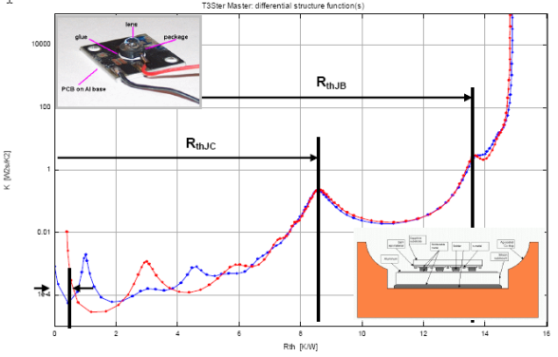
- 检测项目
热阻
额定功率结温
热阻结构函数
热容结构函数

